**POS收单系统**

**新员工培训手册**

**V1.0**

**二○一二年十一月**

**版本控制信息**

| 版本 | 日期 | 编写 | 修改说明 |
| --- | --- | --- | --- |
| 1.0 | 2012-11 | 万修武 | 拟稿 |
|  |  |  |  |
|  |  |  |  |
|  |  |  |  |
|  |  |  |  |

**目录**

[1 TOPLINK产品 7](#_Toc342069738)

[1.1 TOPLINK®简介 7](#_Toc342069739)

[1.1.1 发展历史 7](#_Toc342069740)

[1.1.2 产品背景 7](#_Toc342069741)

[1.1.3 适用范围 8](#_Toc342069742)

[1.2 TOPLINK®结构 8](#_Toc342069743)

[1.2.1 运行结构 8](#_Toc342069744)

[1.2.2 业务结构 9](#_Toc342069745)

[1.3 模块简介 9](#_Toc342069746)

[1.3.1 通信服务模块（通信层） 10](#_Toc342069747)

[1.3.2 桥接模块（过渡层） 10](#_Toc342069748)

[1.3.3 路由模块（过渡层） 10](#_Toc342069749)

[1.3.4 超时控制模块（过渡层） 10](#_Toc342069750)

[1.3.5 存储转发模块（过渡层） 11](#_Toc342069751)

[1.3.6 报文组装模块（过渡层） 11](#_Toc342069752)

[1.3.7 流程服务模块（业务层） 11](#_Toc342069753)

[1.3.8 加密服务模块（业务层） 12](#_Toc342069754)

[1.3.9 监控模块（附加层） 12](#_Toc342069755)

[1.3.10 清分模块（附加层） 12](#_Toc342069756)

[1.3.11 报表模块（附加层） 12](#_Toc342069757)

[1.4 技术特点 13](#_Toc342069758)

[1.4.1 开放性 13](#_Toc342069759)

[1.4.2 均衡性 13](#_Toc342069760)

[1.4.3 高效性 13](#_Toc342069761)

[1.4.4 先进性 13](#_Toc342069762)

[1.4.5 易维护性 13](#_Toc342069763)

[1.4.6 可靠性 14](#_Toc342069764)

[1.4.7 灵活性 14](#_Toc342069765)

[1.4.8 易扩展性 14](#_Toc342069766)

[1.4.9 稳定性 14](#_Toc342069767)

[1.4.10 广泛性 15](#_Toc342069768)

[1.4.11 易管理性 15](#_Toc342069769)

[1.4.12 容错性 15](#_Toc342069770)

[1.4.13 无限性 15](#_Toc342069771)

[1.4.14 兼容性 15](#_Toc342069772)

[1.5 TOPLINK®客户化 15](#_Toc342069773)

[1.5.1 网络接口 15](#_Toc342069774)

[1.5.2 系统接口 16](#_Toc342069775)

[1.5.3 路由接口 17](#_Toc342069776)

[1.5.4 统计接口 17](#_Toc342069777)

[1.5.5 报表接口 18](#_Toc342069778)

[1.5.6 监控接口 18](#_Toc342069779)

[1.6 TOPLINK®性能优化 19](#_Toc342069780)

[1.6.1 并行处理 19](#_Toc342069781)

[1.6.2 数据库优化 19](#_Toc342069782)

[1.6.3 中间件集成 20](#_Toc342069783)

[2 联机部分（online） 20](#_Toc342069784)

[2.1 整体架构 20](#_Toc342069785)

[2.2 系统模块架构 21](#_Toc342069786)

[2.3 模块流程图 21](#_Toc342069787)

[2.4 逻辑架构 22](#_Toc342069788)

[2.5 目录结构 22](#_Toc342069789)

[2.6 系统模块 22](#_Toc342069790)

[2.6.1 守护进程模块 22](#_Toc342069791)

[2.6.2 通讯服务模块 23](#_Toc342069792)

[2.6.3 桥接路由模块 23](#_Toc342069793)

[2.6.4 核心交换模块 24](#_Toc342069794)

[2.6.5 管理交易模块 26](#_Toc342069795)

[2.6.6 POS管理交易模块 26](#_Toc342069796)

[2.6.7 报文组装模块 27](#_Toc342069797)

[2.6.8 存储转发模块 28](#_Toc342069798)

[2.6.9 超时处理模块 29](#_Toc342069799)

[2.6.10 加密服务模块 29](#_Toc342069800)

[2.6.11 加密监控模块 30](#_Toc342069801)

[2.6.12 联机监控模块 31](#_Toc342069802)

[3 清算部分（settle） 31](#_Toc342069803)

[3.1 清算模式 31](#_Toc342069804)

[3.2 清算过程监控和结果的查询 31](#_Toc342069805)

[3.3 清算流程说明 33](#_Toc342069806)

[3.3.1 日切处理 33](#_Toc342069807)

[3.3.2 装载流水处理 33](#_Toc342069808)

[3.3.3 流水记录清分 33](#_Toc342069809)

[3.3.4 生成送备援文件 33](#_Toc342069810)

[3.3.5 生成平安借记卡对账接口文件 33](#_Toc342069811)

[3.3.6 生成平安商户对账单文件 33](#_Toc342069812)

[3.3.7 生成平安商户对账单列表文件 34](#_Toc342069813)

[3.4 存放清算文件的目录结构 34](#_Toc342069814)

[3.5 批量清算相关脚本 34](#_Toc342069815)

[3.5.1 执行日切清算脚本 35](#_Toc342069816)

[3.5.2 向备援系统传送文件脚本 35](#_Toc342069817)

[3.5.3 向借记卡系统传送文件 35](#_Toc342069818)

[3.5.4 传送商户对账单列表文件 35](#_Toc342069819)

[3.5.5 启动批量清算进程 35](#_Toc342069820)

[3.5.6 关闭批量清算进程 35](#_Toc342069821)

[3.6 批量清算程序 36](#_Toc342069822)

[3.6.1 清算总控调度服务 36](#_Toc342069823)

[3.6.2 清算流水导入 36](#_Toc342069824)

[3.6.3 清算流水清分 36](#_Toc342069825)

[3.6.4 生成送备援文件 36](#_Toc342069826)

[3.6.5 生成入账文件 36](#_Toc342069827)

[3.6.6 生成一帐通仿银联交易文件 36](#_Toc342069828)

[3.6.7 生成一账通资金清算文件 37](#_Toc342069829)

[3.6.8 生成借记卡对账接口文件 37](#_Toc342069830)

[3.6.9 生成对账单文件 37](#_Toc342069831)

[3.6.10 生成对账单列表文件 37](#_Toc342069832)

[3.6.11 日切并运行批量清算 37](#_Toc342069833)

[4 对账部分（batch） 37](#_Toc342069834)

[4.1 银联对账流程 38](#_Toc342069835)

[4.2 收单存放银联文件目录结构 38](#_Toc342069836)

[4.3 CAP机存放银联文件目录结构 38](#_Toc342069837)

[4.4 对帐监控和结果查询 39](#_Toc342069838)

[4.5 对帐异常处理 39](#_Toc342069839)

[4.6 银联境内批量对帐说明 40](#_Toc342069840)

[4.7 对账相关脚本 41](#_Toc342069841)

[4.7.1 执行银联对帐脚本 41](#_Toc342069842)

[4.7.2 取银联流水文件列表脚本 41](#_Toc342069843)

[4.7.3 取银联流水文件脚本 41](#_Toc342069844)

[4.7.4 银联对帐进程关闭 41](#_Toc342069845)

[4.7.5 对账数据清理脚本 41](#_Toc342069846)

[4.8 对账相关程序 42](#_Toc342069847)

[4.8.1 银联对帐总控 42](#_Toc342069848)

[4.8.2 银联对帐子控 42](#_Toc342069849)

[4.8.3 对帐任务初始化 42](#_Toc342069850)

[4.8.4 对帐结果数据清理维护 42](#_Toc342069851)

[4.8.5 检查银联流水文件 42](#_Toc342069852)

[4.8.6 接受银联流水文件 43](#_Toc342069853)

[4.8.7 对帐前数据清理 43](#_Toc342069854)

[4.8.8 生成收单成功流水文件 43](#_Toc342069855)

[4.8.9 生成收单失败流水文件 43](#_Toc342069856)

[4.8.10 装载收单成功流水 43](#_Toc342069857)

[4.8.11 装载收单失败流水 43](#_Toc342069858)

[4.8.12 装载银联本代他流水 43](#_Toc342069859)

[4.8.13 装载银联差错流水 44](#_Toc342069860)

[4.8.14 装载银联品牌服务费流水 44](#_Toc342069861)

[4.8.15 装载银联补分润流水 44](#_Toc342069862)

[4.8.16 本代他对账冲正交易预处理 44](#_Toc342069863)

[4.8.17 本代他对账撤销交易预处理 44](#_Toc342069864)

[4.8.18 本代他对账 44](#_Toc342069865)

[4.8.19 CAP机上的接收银联文件脚本 45](#_Toc342069866)

**前 言**

收单业务是指签约机构或银行向商户提供的本外币资金结算服务。就是最终持卡人在银行签约商户那里刷卡消费，银行结算。收单机构结算的过程就是从商户那边得到交易[单据](http://baike.baidu.com/view/559232.htm" \t "_blank)和交易数据，扣除按[费率](http://baike.baidu.com/view/394398.htm" \t "_blank)计算出的费用后打款给商户。

请按照以下计划执行：

|  |  |  |  |
| --- | --- | --- | --- |
| 工时（h) | 学习内容 | 掌握程度 | 备注 |
| 3 | TOPLINK产品 | 了解 |  |
| 5 | 联机部分 | 熟练 | 熟练掌握系统间架构及系统内架构，每个模块的作用 |
| 4 | 清算部分 | 熟练 |  |
| 4 | 对账部分 | 熟练 |  |

# TOPLINK产品

## TOPLINK®简介

TOPLINK®系统是运行在UNIX开放环境下的信息交换平台。本产品是一个消息交换中间件产品，同时也是一个交易中间件产品。

### 发展历史

华腾公司成立伊始，就独立开发了区域金卡交换系统，它实际是今天TOPLINK®产品的雏形。

1993年2月，华腾公司成为了上海银行卡交换系统的应用软件开发商，在经过两年多的努力后，由华腾公司开发的银行卡业务交换系统正式投产运行。由于这一项目的成功，使得华腾公司成为了金卡交换系统最具竞争力的开发商，并在其后的江苏、山东、杭州、福建等地的区域金卡交换系统和全国信息总中心的建设中陆续取得了成功。通过一系列的项目，华腾公司逐步完善这一软件，1995年9月19日在中国软件登记中心登记注册为软件产品。由于在诸多项目中的成功应用，TOPLINK®产品在1997年11月，1998年12月，1998年12月分别获得了上海市科技成果证书，98’上海优秀软件产品，以及上海市科技技术进步一等奖的荣誉。以上这一系列的系统都是基于TANDEM容错平台的。

近年来，随着华腾公司项目开发领域的广度和深度的发展，系统集成经验的不断积累，使得TOPLINK®进一步产品化，并且推广到UNIX平台，同时在非金融领域得到拓展。

现在，在多种类型的业务系统中，都能看到TOPLINK®活跃的身影，我们深信未来TOPLINK®必将被更广泛地使用到各种技术和业务领域中。

### 产品背景

在星型结构的网络交换系统中，交换枢纽的作用不言自明，所以，传统的信息交换中心应用系统大多数建立在具有高性能和高可用性的专用系统上，如TANDEM公司的容错机等。随着计算机技术的迅速发展，当今UNIX服务器不仅在处理能力远远超过这些专用系统，而其可靠性也足以满足交换中心应用系统对高可用性的需求。UNIX服务器在开放性、互连性、应用软件的可选择性、Internet新技术应用、性价比、运行成本等许多方面具有专用系统无法比拟的优势。因此，在UNIX开放环境上建立更先进的交换平台系统，这种需求不仅合理，也越来越迫切。

经济的高速发展、市场竞争的日益剧烈以及中国加入WTO，使今天的交换系统面临着多方面的挑战：业务规模的持续高速增加，联网覆盖范围的不断扩大，拓展新业务的节奏日趋频繁。新的信息交换应用系统在业务规模、机构接入方式、开拓新业务等方面必须具有相应的处理能力和灵活性。

TOPLINK®系统试图为信息交换的参与者提供一个基于开放系统的高效、可靠、灵活的运行平台。它融合了华腾公司在信息交换应用软件开发上的长期经验和成熟技术。

### 适用范围

现今的TOPLINK®产品已不仅仅是一套交换应用系统软件，而是一个**消息交换中间件**产品，同时也是一个交易中间件产品和消息交换应用开发平台。基于TOPLINK®平台，可以方便的开发和安全有效的运行各类交换应用系统，为用户的系统配置、程序开发、系统运行、系统控制等方面带来极大的便利，减少应用系统的开发的时间和人力，提高系统运行的安全性和高效性。

从TOPLINK®系统的位置来看，它特别适合担当以下角色：

* 多主机系统间的交换平台；
* 只具有基本业务功能的主机拓宽业务；
* 网络报文不同但业务近似或相同的系统间的过渡系统；
* 多主机前的前置分流系统。

## TOPLINK®结构

TOPLINK®系统在设计上采用模块化、参数化和层次化技术。

### 运行结构

一个比较典型的TOPLINK®模型运行环境大致如下图所示：



在整个系统的设计中，贯穿始终的指导思想是客户机/服务器结构。

在控制台和主机的整个运作过程中，控制台始终是作为一个客户进程运行在那里，它通过**ODBC**向运行在主机上的服务进程提交请求，并把服务进程返回的响应反馈给用户。客户机一般是基于**WINDOWS**系列的操作系统的，这就使得系统可以提供给用户更加直观和方便的操作界面。

主机的应用系统既是控制台的服务器，它本身也是一个完整的客户机/服务器系统，客户机部分是指后面将会提到的**桥接模块（BRIDGE**），它负责按照可以规定的格式向流程处理模块发送交易指令，并接收流程处理模块返回的应答（应答仅反映处理状况）。

实际上，正是由于以上设计特点，使得控制台、主机客户进程部分、主机服务进程部分组成了一个有机的整体。控制台程序可以看成是一个特殊的桥接模块，负责把用户的要求翻译成规定的格式，并通过ODBC发往主机的服务进程部分。控制台程序和主机客户进程部分的唯一差别仅仅在于命令的源头，前者是用户输入的，而后者是网络报文。

同时，由于采用了客户机/服务器的设计原则，系统可以非常方便地集成各种中间件产品，并利用中间件产品的优势来改善系统的处理能力或稳定性。

### 业务结构

而TOPLINK®模型的业务运作则应基本遵照下图进行：



在上图中，业务框架可以粗略地分为四层。最底下的是**通信层**，主要提供多种协议的通信支持；其上是**过渡层**，由路由支持和辅助功能两部分组成，它一般不实现具体的业务处理，但可能影响信息的流向；核心部分是**业务层**，可以完整地提供所有业务的流程支持；构筑在最上端的是附加层，包括监控支持、统计支持以及延伸开来的报表支持三大功能，它们通过对业务层所产生的数据的总结抽象，把信息反映给最终用户。

在这个层次化模型中，除了业务层之外，其余部分都是可有可无的。

## 模块简介

TOPLINK®区别于其他同类型产品之处是，它不仅提供了安全可靠的消息交换机制，而且有相当一部分具有交换业务服务功能的预制模块。目前这些模块是基于华腾公司数年交换系统开发经验的，具有很强的实用性。

### 通信服务模块（通信层）

TOPLINK®系统的通信服务模块（**COMM**）由一组通信进程组成。这些通信进程负责按照通信线路配置信息建立TOPLINK®系统与相应的联网机构之间的通信连接，从通信端口接收交易消息，向通信端口发送交易消息，监视通信链路状态，报告通信链路状态变化。一旦发现通信故障，通信服务模块立即重新建立通信链路。

通信服务模块支持多种通信连接类型，有单工长连接、半双工长连接和全双工短连接。UNIX系统自然支持TCP/IP协议，如果需要多种协议支持，可以通过通信前置机（有相关产品），通信服务模块在保留接口不变的情况下，可以在将支持的通信协议种类扩展到X.25和SNA（包括LU0、LU2、LU6等）。

### 桥接模块（过渡层）

TOPLINK®系统的桥接模块（BRIDGE）包括一组或多组进程。每组有一个或多个处理进程。

桥接模块**接收通信服务模块发来的网络接口格式的报文进行处理**。

在桥接模块中需要配置系统接口，本模块通过嵌入格式转换库函数，可以按照用户配置的参数表，将用户制定的在网络上传输的报文转换业务层可以处理的符合系统接口规则的报文。（现在系统可以提供的格式转换库函数，一般要求网络接口格式有以下特征，用户预先定义一些有特定意义的字段，规定每个字段的取值范围并为其编号，网络上传输时用起首的位图表示特定字段是否存在，紧跟的数据应按字段的编号排列。如果用户定义的网络接口格式和上述存在较大的差距，则应当重建格式转换库函数。）

桥接模块和路由模块共同完成路由支持功能，桥接模块可以根据用户的设置从待处理的报文中选择出路由要素，路由模块或桥接模块可以根据路由要素确定每种报文对应的业务层服务和特征值，将转换后的消息分流到合适的流程服务进程组。

### 路由模块（过渡层）

TOPLINK®系统的路由模块（ROUTE）**接收桥接模块发来的路由接口格式的报文进行处理。**

收到按照路由接口格式的报文中传递来的路由要素后，通过查询数据库，路由模块可以返回目的机构和特征值给桥接模块，并由后者决定后继处理步骤。

### 超时控制模块（过渡层）

TOPLINK®系统的超时控制模块（TOCTRL）**负责接收信息处理的超时登记**，对于设立超时控制的一个信息处理过程，如果在规定时间内系统未收到对超时登记的**解登记**，超时控制模块会向特定的业务层服务发送后继处理通知，从而保证处理的完整性和严密性。

一般本模块按照接受机构设立登记制度，在某机构处理能力不足时（未解登记的信息处理过程超过警戒量），超时控制模块会向特定的业务层服务发送后继处理通知，实现流量控制。

### 存储转发模块（过渡层）

TOPLINK®系统的存储转发模块（SAF）负责报文的存储转发（重发）。当TOPLINK®系统与某联网机构之间的通信线路出现繁忙或短暂故障时，发往该机构的报文被暂存在临时文件（数据表）中，一旦通信恢复正常，存储转发模块就从临时文件（数据表）中取出暂存的消息，发往该机构。对于设定重发的消息，存储转发模块以一定时间间隔不断发送重发消息，直至收到交易应答，或达到一定的重发次数。

### 报文组装模块（过渡层）

TOPLINK®系统的报文组装模块（TRANS）包括一组或多组报文解析进程。每组有一个或多个报文解析进程，负责一种网络接口规范的报文组装。本模块通过嵌入格式转换库函数，可以按照用户配置的参数表，将符合系统接口规则的报文转换成用户制定的在网络上传输的报文，然后将此送往通信服务模块。（现在系统可以提供的格式转换库函数的特征和适用范围，与桥接模块中介绍的完全一致。）

### 流程服务模块（业务层）

TOPLINK®系统的流程服务模块（TXNSRV）由若干组流程服务进程组成。每个流程服务进程组由一个或多个流程服务进程构成。一组流程服务进程处理一种流程类型。为了减少系统资源的开销，一般可以安排一些支持不同流程的服务进程绑定在一个服务进程里面。

流程服务模块的进程都采用一种程序结构，通过消息队列接收的系统接口格式的待处理请求，它们由桥接模块、超时控制模块或监控模块（控制台）发起，流程服务模块经过特定处理后，将处理的结果再返回给请求的提交方或报文组装模块。

所谓“流程”是指完成一个交易消息处理所进行的一系列操作步骤。按照现在应用系统的发展情况和国际惯例，分为六大类。

1）常规转发流程是使用最频繁的流程。正常情况下，交换系统转发来自受理机构的交易请求至目的机构，并转发来自目的机构的应答至受理机构。交换系统负责超时控制，处理结果记录，请求应答匹配等工作。在超时无应答或请求应答不匹配的情况下，本流程会按照配置自动向差错补充流程发送消息，从而引发交易补足可能引起的单边交易。

2）差错补充流程是常规转发流程的必要补充，用来防止交换系统出现单边交易。在常规交易流程出现异常后，本流程会被受理机构或交换系统本身所引发，并转发到目的机构。交换系统负责更改处理结果记录，匹配常规转发流程的记录等工作。本流程一般有两种表现形态，一种是正向补足（使交易成功），另一种是反向补足（是交易失败），每种常规转发流程只有一种差错补充流程的表现形态与其相对应（也可以没有）。差错补充流程一旦引发，将会进入存储转发运行模式，直到目的机构给出应答或重复发送的次数超过设置的最大值。

3）信息库支持流程是类似目的机构处理方式的处理流程，用来支持交换系统本身可以确认的交易。在该流程的运做下，交换系统在收到来自受理机构的交易请求会直接进行信息库查询（信息库查询的次数可以为零或任何值），并按照结果返回应答给受理机构，必要时再转发一个通知消息给目的机构（如果存在）。交换系统负责信息库查询、记录处理结果等工作。

4）通知发送流程是一种单方触发而全域广播的流程，用来把交换系统的处理结果通知相关的各方。正常的处理过程如下，交换系统在收到受理机构的交易请求后可以进行一或零次信息库查询，将处理的结果通知交易相关的两方或所有连网机构。交换系统同样需要负责信息库查询、记录处理结果等工作。

5）接收批作业流程是基于文件传输的交易处理流程，其特点是一个请求引发相关的多个处理。本流程可以接收来自受理机构的交易请求文件，分别记录在案；也可以接收来自目的机构的交易应答文件，分别更新交易记录。交换系统负责文件解析、记录处理结果、更新处理结果等工作。

6）发送批作业流程也是基于文件传输的交易处理流程，是与接受批作业流程配合工作的流程，其特点则是定时引发。本流程可以将系统中记录的交易请求提取出来，组织成文件转发给目的机构；也可以将已经收到应答的交易提取出来，组织成文件转发给受理机构。交换系统负责处理结果的提取、文件的生成等工作。

需要注意的是，以上所谓的受理机构和目的机构不仅可能是一个正式的连网机构，也可能是系统的控制台，对主机系统的处理流程服务来说它们是完全一样的。

### 加密服务模块（业务层）

TOPLINK®系统的加密服务模块（ENCSRV）由一组加密服务进程组成。每个加密服务进程可以完成多种加解密功能。

加密服务模块可以将硬件加密机附加提供的函数库集成在系统中，也可以使用软加密函数。它接收到流程服务模块发出的加解密指令后，调用相应的函数，并把加密运算的结果返回给流程服务模块。

### 监控模块（附加层）

TOPLINK®系统的监控模块是由监视和控制两部分功能组成，一般集成在控制台中。

监视功能利用数据库的ODBC，将系统中记录的交易处理结果反映在图形化界面上；而控制功能则通过接收操作员提交的命令，在存储过程的帮助下送到主机对应服务模块处理。

### 清分模块（附加层）

TOPLINK®系统的清分模块（SLMT）由一组统计进程和一个控制进程组成。

控制进程直接接收源自控制台的命令，按配置表解析成多个可以同时执行的统计命令，转发到统计进程执行；统计进程按照配置的计算方法核算出笔数、金额、附加费用、各方提成等数据；按照规定格式记录在统计结果表中，作为监控模块或报表模块的数据源。

### 报表模块（附加层）

TOPLINK®系统的报表模块集成在控制台中，利用ACCESS实现。

报表模块将清分模块产生的统计结果移植到本地ACCESS数据表中，通过建立恰当的查询或视图，反映在报表上，供用户检查或打印。

## 技术特点

交换系统是典型的联机事务处理系统。系统的吞吐量、响应时间、可用性、可扩充性、易操作性和互连性是一个联机事务处理系统关心的主要方面。TOPLINK®系统在设计中采用了多项措施和技术，使系统的吞吐量、响应时间、可用性、可扩充性、易操作性等特性处于领先地位。

### 开放性

TOPLINK®系统建立在开放环境UNIX上，具有很好的互连性，并为采用开放系统上许多新的技术提供潜在能力。

### 均衡性

TOPLINK®系统采用“进程组”的概念实现对进程的有效管理。一个进程组由一个或多个相同的进程组成，各个进程完成相同的功能，并平均地分担整个组的负荷。用户可以通过参数配置，为每个进程组指定合适的进程数，使得系统资源得到充分利用，从而在整体上使系统性能得到最大优化。

### 高效性

TOPLINK®系统核心使用**共享内存**来存储频繁查询的系统配置信息，从而实现系统对这些配置信息的最快速的查询。共享内存也用于存放进程间通信的关键信息，如进程状态等，以减少进程间通信的处理时间。

### 先进性

路由表由信息特征表生成。它定义了路由要素与目的机构之间的对应关系，是交换系统进行交易报文路由的依据。在许多场合，交换系统需要维护数十万条路由信息。例如，与VISA、MASTER等国际银行卡组织联网，交换系统将增加十多万条路由表记录。又如，在允许按照不同受理机构决定处理流程或目的机构时，路由表会出现大量“嵌套”，排列组合后相应的路由表记录数将成倍增加。路由表是最为频繁访问的配置信息，几乎每一笔交易均要访问路由表。如果将如此大的路由表全部载入内存，会过多地争夺其他进程的内存资源，影响系统的整体性能。根据交换系统的业务特点，在冗长的路由表中，被频繁访问路由记录实际上只有很少一部分。根据这一特性，TOPLINK®系统在内存中仅载入最为频繁使用的少量路由记录，通过特殊的内存缓冲存储算法，实现对任何路由记录的快速访问。

### 易维护性

TOPLINK®系统提供应用层的网络监控，系统会通过超时交易数量和网络测试交易（需要在网络接口中定义）来检查通信线路状况。另一方面，TOPLINK®系统的通信服务模块具有通信故障自动检测和恢复功能。在实际应用中，通信异常的发生通常是随机的，因此，TOPLINK®不采用人工方式经常性地干预，而是在故障后进行自动恢复。TOPLINK®采用下述故障自动恢复策略：当TOPLINK®系统检测出它与某个联网机构之间出现通信故障时，它自动切断与该连网机构的所有通信连接，并通知中断转发与其相关的交易，然后试图重新建立新的通信连接。这种策略能够保证通信故障在较短的时间内得到恢复，并避免交易的大量堵塞。

### 可靠性

为了保证系统与连网机构之间消息交换的可靠性，TOPLINK®系统使用了存储转发技术。对于发往联网机构的需要存储转发的消息，TOPLINK®系统将该消息存入临时文件（数据表），然后由存储转发模块伺机转发。用户可以在消息格式配置信息中指定某些需要确保发送成功的消息采用重发机制，采用重发机制的消息在发送时被存入临时文件（数据表），这类消息将被不断重发，直至收到交易应答，或达到一定的重发次数。重发时间间隔和最大重发次数可以通过参数设定。

### 灵活性

TOPLINK®系统利用参数化设计实现系统灵活的适应能力和可扩充性。联网机构的通信配置、消息接口规范、消息格式、消息路由、消息处理流程、超时处理模式、手续费费率、手续费分配比例等，均可以通过参数进行灵活配置。

### 易扩展性

TOPLINK®系统对交易处理进程功能的组织，引入了“流程”概念。不同交易处理进程功能的划分，不是基于交易类型，而是基于交易处理流程。TOPLINK®系统将各种交易处理过程中的操作步骤抽象为多个“原子”操作。这些“原子”操作包括：查询该机构状态、确认受理机构方和目的机构均支持该交易、对报文进行解密、对报文进行加密、构造续传消息、构造返回消息、插入交易流水、更新交易流水、存储转发登记、存储转发撤消、超时控制登记、超时控制撤消、确定接收方通信资源、将消息送消息组装模块，等等。一个“流程”就是这些“原子”操作集合中的若干元素的一个有序队列。在TOPLINK®系统中，不同交易类型的交易消息，只要它们的处理流程相同，就可以由同一种流程服务进程来处理。“流程”概念的引入，使得系统在扩展新业务方面具有很大的灵活性。当系统需要增加一种新的交易时，用户可以简单地通过修改配置信息，将这种新的交易指定到具有相同处理流程的现有流程服务进程处理，而不需要编写新的交易处理程序。

### 稳定性

TOPLINK®系统支持24小时不间断服务。实现24小时不间断服务的关键，是要求系统能够做到日切和清分不会引起联机交易的停顿。TOPLINK®系统采用两套交易流水，日期切换可以在瞬间完成。配合数据库方面的其他设计，TOPLINK®系统可以提供真正的24小时不间断联机服务。

### 广泛性

TOPLINK®系统除了可以与机构连接外，还允许网点、设备的直接接入。建立与机构的连接与建立与网点、设备的连接，两者有较大的差别。机构连接数量少，并且机构即是客户机又是服务器；而网点、设备连接数量多，并且网点、设备仅是客户机。TOPLINK®系统采用多线程程序设计来实现与网点、设备的通信程序，以降低通信进程对系统资源的占用。

### 易管理性

TOPLINK®系统的图形界面控制台使得用户对TOPLINK®系统的管理和操作更为直观、方便。

### 容错性

TOPLINK®系统采用了客户机/服务器设计思路，因此很容易利用硬件厂商提供的群集系统的切换能力实现业务上对软硬件或网络单点故障的容错，从而大大提高系统的正常运行时间。

### 无限性

TOPLINK®系统的设计思路特别容易运行在多服务器系统中，无论多服务器系统是否组成群集系统，TOPLINK®使多服务器系统中的各个服务器可以并行工作，从而提高了系统的吞吐量。TOPLINK®实际上对系统中服务器的数量没有限制，也就是说系统的处理能力是没有上限的。

### 兼容性

在交换系统进行全网改造时，往往存在新、旧报文接口规范并存的过渡期。利用TOPLINK®可以同时支持多种报文接口规范的特点，在过渡期配置新、旧两种报文接口规范，从而保证采用不同报文接口规范的机构之间实现交易转接。

## TOPLINK®客户化

前面在介绍系统的业务结构时，曾提到多种接口，而实际上这里所说的接口就是TOPLINK®系统中可以客户化或必须客户化的部分。

### 网络接口

网络接口是客户化工作中最基本和最重要的部分，主要是按照业务部门的需要和实际情况提出的一些规定，在网络上传递的报文应严格遵守这些规定，以确保报文的发送和接收方理解上一致性。

首先是为了保证通信的正常，通常在网络报文外需要附加一些信息。如采用TCP/IP协议时，需要在网络报文头上**附加长度信息**，否则接收方无法找到下一个报文的起始位置。这种规定不会引起程序上的改变，仅仅需要改动启动命令或环境变量，通知通信程序是否需要附加信息以及附加信息的格式。这类规定强烈依赖于通信协议的特性，而且没有必要全网统一，但直接联系的两端必须保证一致。

其次是通信的模式的选择有同步和异步之分。所谓同步是指系统在发出一个请求后，除非收到应答或超过时限，否则系统将不会提交新的请求；而异步则是指系统不断发出请求，同时不断接收应答，并通过报文的特性匹配请求和应答。系统可以同时兼容这两种模式，应考虑各自的特点选择恰当的模式。同步模式处理能力较低但程序上容易控制；异步模式吞吐量大但故障概率也比较高。同步模式的通信程序与异步模式的通信程序无法兼容，TOPLINK®提供了完善的异步通信程序，和一种同步模式的通信程序，由于同步模式下规定的信息交换流程千变万化，可能需要更加细致的客户化工作。

最重要的客户化工作则是定义详细的网络传输报文，它需要综合考虑多种因素，包括业务需求、网络损耗、报文长度、多方一致、差错补足等。在报文格式上，建议使用前面介绍过的格式：预先定义一些有特定意义的字段，规定每个字段的取值范围和其它特性（例如：压缩特性）并为其编号，网络上传输时用起首的位图表示特定字段是否存在，紧跟的数据应按字段的编号排列。而在流程规范上，则倾向于简化控制并选择合理的差错补足手段。

最后，TOPLINK®提供界面让用户对通信的实际运行参数进行设置，包括对方的地址、连接的端口号、连接的个数等，在基本模式和协议确定的前提下保证参数更改的便捷和有效。

### 系统接口

由于核心业务层可以接收的格式和传给各个模块的格式是完全确定的，所以系统接口的客户化工作主要是为使核心业务层能正常工作而做的。

这部分工作中最重要的是配置一些规范，使程序在按照这些规范运作后，可以把前面在网络接口中定义的网络传输报文转化成一个固定的格式，或者把固定的格式转化成在网络接口中定义的网络传输报文。实际上，这里需要把翻译的规则用数据表的形式表达出来，TOPLINK®已经提供了一定的工具，可以生成相关的数据表

系统还允许用户适当指导核心业务层的工作，对细微的可以存在的差异，让用户自己配置。最简单的例子如下，有时系统需要生成流水号，有时则不需要，系统允许用户配置流水号是否需要生成以及生成后放置的位置。

系统还提供了三个程序入口，分别位于桥接模块、流程服务模块和报文组装模块中，对每一个请求或应答分别对应处理前、处理中和处理后的状态，用户可以根据自己的需要编制程序，改变被处理的数据。这些入口的适用性体现在：1）配置比程序更复杂，而倾向于用程序解决一定数量的问题；2）客户的要求与六种交易的流程都有所不同，可以通过入口引入不同的函数调用；3）客户需要在报文中添加一些内容，直接在入口处添加直观且容易理解。

另外，尽管信息库函数的参数内容，期望结果等都是可配置的，但由于采用配置方法产生的程序在维护上会带来一定的问题，一般建议直接写SQL语句，并采用函数指针的方法引入运行系统中，以期待更加完美的性能和更加直观的程序格式。

而在加密服务模块中，客户化工作更为具体，流程服务模块已经把可能参与加解密的数据全部传给加密服务模块，用户需要客户化对应函数，使系统和软硬件加密机能正常沟通。

开发者可以通过界面定义系统的组成，即指定需要哪些进程，进程的启动参数，每类进程的数量，进程在各台服务器上的分布等，系统会按照设置在特定进程死亡或系统环境初始化时自动启动，恢复正常运行环境。这个定义可以动态改动，在改动完成后的极短时间内生效。

### 路由接口

路由接口的工作主要有三部分，包括**路由要素的提取**、**路由结果的使用**以及**路由确定的方法**。

路由要素的提取的方法与网络接口的规定休戚相关，网络接口或附带的标准中一般已经直接或间接指明了网络要素的组成原理，**即到底报文中的哪些内容会决定一笔交易的走向**，通常涵盖的内容包括交易信息的唯一性关键、目的机构的隐性特征、受理机构的标识特性等。系统会按照用户指定的要求把要素提取出来，组成路由模块可以识别的指令，让路由模块产生目的机构标识和交易特征值，从而影响整个交易的走向和处理方法。

路由结果产生后（指得到目的机构标识和交易特征值），用户需要指定由哪一台服务器上的哪一类服务进程对它进行处理，处理过程具体会遵循哪一种流程的定义。在这个阶段用户可以根据交易特征值进行细化，补充定义整个流程的处理中独特的步骤。作为影响性能的重要因素，处理进程的分布方法是优化系统的一个着眼点，系统中这一部分相关的配置是可以在线改变和立即生效的，通过不断地调整和测试，系统可以获得最佳的处理能力。

路由确定的方法由于在日常运行中可能需要不断增加、删除和修改，一般交由业务人员或运行监控人员来完成，而他们多数不会领会系统直接使用的规则，所以系统通常采用了以下的手段。路由确定的方法有两类，一类是本系统内部的规定，一类是在与其他系统连接时导入的。系统内部的规定可以主动修改，常常考虑的是业务人员和运行监控人员的习惯和方便程度，系统按照他们的要求设置界面，把他们填写的内容存储到临时的数据表或文件中，然后通过运行特定的程序把他们转化成系统可以识别的格式。如果是从其他系统连接时导入的，则系统的原始数据源格式必然由外部系统规定，系统需要开发一定量的程序把外部系统的路由格式同化成本系统可以处理的格式。无论是哪种情况，这里转换的程序都需要在客户化的过程中另行开发。

### 统计接口

统计接口由三个步骤组成，首先需要规定每次统计的范围，其次需要规定数据源（一般业务层运行中产生的记录）中不同种类数据需要采用的不同统计方法，最后系统应如何依照统计方法计算并归纳成规范的TOPLINK®统计结果。

回顾前面在清分模块中的介绍，我们知道系统的统计功能是由一个控制进程和一组统计进程共同完成的，为了使它们可以更好更快地协同工作，规定每个统计进程的统计范围十分重要，划分的要求是完全覆盖和没有交叉。通常我们采用的划分标准是以下几个值的组合：1）交易时间；2）清分分组；3）目的机构；4）交易种类。控制进程会把一个清分统计指令按照用户选择的划分标准解析成多个统计要求，交由不同的统计进程同时运算，从而大大提高系统的统计速度。

在统计过程中，往往需要进行附加费用的计算，而其计算方法常常千奇百怪，通常交易受理机构的特征、交易的种类、交易的金额、已完成交易的数量都可能对计算方法产生影响。本系统中表征一种统计方法是由以下要素决定的：1）清分分组；2）交易种类；3）特征值。由于清分分组和交易种类可以在交易记录中直接找到，确定特征值是本过程的重点。与路由接口中求交易特征值的方法类似，确定特征值时先要按照配置从交易记录中找出清分要素，然后通过查询数据表求出特征值，具体处理方法可以完全参照路由接口的定义，只是清分特征值决定时需要查询的数据表中的记录条数要远远少于路由表。显而易见，不是所有的交易记录在统计时都需要查找特征值，在单种交易种类内所有交易的统计方法完全一致时，可以设置缺省特征值为非零值而直接进入下一步的运算。

在完成以上所有工作以后，交易的统计工作已经变得十分简单。依照已经求出的清分特征值，组合清分分组、交易种类已经可以知道一笔交易的统计方法，以下只需要把附加费用和计算时的正反向特性告诉统计进程就可以了。附加费用在计算时通过表达式的方法让用户提交给系统的，系统提供了包括加、减、乘、除、取大值、取小值、取精确度和赋值共八个算子，用户应将计算方法用二元运算表达出来（即每个计算步骤只能有一个二元运算，每个运算步骤的优先级用先后顺序来表示），系统不会对运算作任何优化，并直接把计算结果合并到统计结果中。而计算时的正反特性通过一位标志指定，它决定在合并归纳统计结果时，到底应该正向加还是反向减。

### 报表接口

由于清分统计模块产生的数据结果的格式是唯一的，而用户实际需要的报表样式则是五彩缤纷的，所以报表部分的客户化工作是必然存在的。按照我们的实际工作经验，这部分的客户化工作通常可分为两步，先是在主机的清分统计结果表上建立若干视图，与报表格式分别对应；然后则要利用PC上的工具把建立的视图导入，并用报表的方式反映出来。

现在规定的清分统计结果表的定义十分合理，通过其中的数据可以得到几乎所有的统计数据（统计不能详细到登记的清分机构以下的设施，如果需要这方面的数据要从原始交易记录中获取。），系统给出了一些比较典型的视图的例子，开发者应仿照它们并综合自己的实际需求建立一些视图，每个视图中的数据应和一张或多张报表对应。

报表的绘制是客户化工作比较复杂的部分，在选择PC上辅助软件工具的时候，EXCEL和ACCESS是首先考虑的。用EXCEL画报表，报表的样式比较灵活，打印出来比较美观，但很多情况下需要用程序来赋值，并控制换行和表头，同时在获取表格数据的时候，由于没有东西可以中转，需要进行SQL游标操作的循环，相对来说可移植性较差而且比较难以维护。我们在这个部分提供的是报表的样本，它们是基于ACCESS开发的，是多年经验的积累。整个运作模式是，先把主机上视图中的数据导入本地临时的ACCESS数据表，利用ACCESS绘制打印报表，ACCESS绘制的表格不如EXCEL绘制的表格那么花哨，但程序量少而且易于模仿和移植，开发者可以按照我们给出的例子绘制用户需要的各种报表。

### 监控接口

监控接口完全集成在控制台内，是客户化工作的最繁重的部分，这里我们选择了比较容易绘制界面和编写调试程序的Visual Basic作为开发平台。监视模块可以对实时数据和统计数据进行反映和适当的更改，而控制模块则可以向主机发送数据。

监视模块的开发与统计接口的处理差别不大，先按用户要求建立视图，然后绘制界面给予反映。由于客户的要求会存在较大的差异，行业间使用的专有名词的差别也很厉害，而功能和实际数据反映的方法却比较类似，所以我们一般通过提供一些经常使用的模版，让开发者在其上修改美化。

控制模块的接口则通过提供标准函数给出，用户在客户化时只要按照标准函数的要求启动存储过程（Store Procedure），就可以完成一些标准的控制。具体的工作包括绘制界面、接收用户输入、并把用户输入的数据包装成存储过程的参数形式以及最后启动存储过程等。

## TOPLINK®性能优化

作为一个实时系统，交换平台的性能总是受到格外的重视，以下简要谈一下TOPLINK®系统的性能优化。

### 并行处理

现在流行的UNIX系统中，采用群集系统是被普遍认可的，但由于数据库系统的限制，较多采用的还是双机热备份的工作方式，正常工作时主干机器全速运行而备份机器则悄无声息，直到主干机器出现故障，备份机才投入生产。当今社会，UNIX主机的稳定性不断提高，有时候一年三百六十五天也不发生一次故障，双机热备份的工作方式极大地限制了机器的运能，浪费了投资者的设备。

而TOPLINK®系统可以简单地将交易按照特性分类，送往不同的数据库系统处理，从而避免了一个数据库文件不能被不同数据库后台进程同时访问的局限（采用HA模式的数据库尽管可以达到相同的目的，但运行时内存和网络资源消耗过大，而且不够稳定，数据备份工作也变得十分复杂。），使一个群集系统中的不同服务器可以同时工作，从而可以采用N+1的互备方式，大大减少了用户的投资和相同硬件资源条件下的系统处理能力。

要采用这种模式，只需要在路由中指定送往的服务器名称，并在各服务器之间增加通信桥路模块（CBRIDGE）即可完成。业务层的设计全部是基于并行计算和竞争处理的，不会导致任何交互影响。按照这个思想，系统的处理能力将会因为服务的增加而不断提高，最后的瓶颈将会是局域网上网络流量的限制。

由于系统采用客户机/服务器结构，它可以非常简单地过度到三层结构的系统（程序不需要任何调整），即采用客户机/应用服务器/数据库服务器的结构，这样做以后可以合理利用各种服务器各种配置的优点，用更少的设备达到更高的性能指标。

### 数据库优化

我们想要建设的是一个高可靠性的系统，在应用进程利用群集系统耦合的同时，我们期待文件（数据库）系统也可以对单点故障容错，所以廉价磁盘阵列（RAID）是一个不错的选择。在实际应用中，系统中使用的数据表按照使用频率和数据量可以分为三种：1）频繁访问但数据变化不大的表；2）频繁访问且数据变化很大的表；3）不常访问的表。影响性能的往往是第一种和第二种的表。在使用RAID的前提下，第二类表的读写性能会受到RAID方式的影响，建议在磁盘阵列不能提供硬件RAID的情况下不要使用带有运算的RAID（如RAID5）。而对第一类表，系统一般已经设置了选项，可以把它载入内存完成读写操作以提高速度。

系统对数据库利用的特点是嵌入式的SQL语句操作，这类SQL语句的特点决定了系统在数据库操作上的要求：1）较少的SQL语句；2）较多的读写内容。所以，对数据库的参数来说，Shared Pool的大小对系统性能的影响不大，而Log Buffer与Block Size乘积越大系统的性能相对越好，另外Redo文件和Rollback文件定义得大一些也能提升系统的性能。

### 中间件集成

系统可以把中间件也一起集成进去，比较成功的案例是把系统曾把BEA公司的TUXEDO集成在应用上，BEA公司的TUXEDO是最常用的中间件产品，要使用它只要用TUXEDO库函数通过宏影射定义在系统中即可。

使用中间件后，可以替代TOPLINK®一直使用的TOP/Q函数库和前面提到的CBRIDGE模块、系统组成定义，它带来的优点是系统相对更加稳定一些，服务器及其上的进程之间的平衡可以自动完成，进程监控措施更加完备。但它会同时使得系统的性能下降，并需要保证系统的处理能力高于实际交易量，否则有可能造成很严重的后果。

# 联机部分（online）

## 整体架构



## 系统模块架构



## 模块流程图

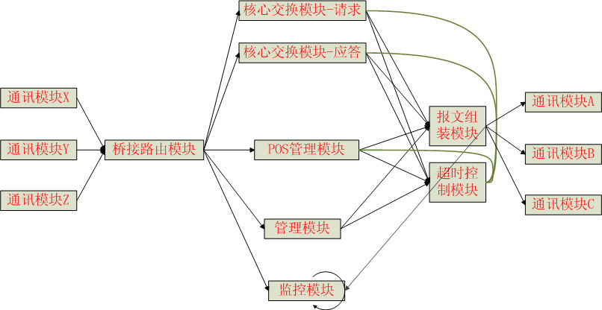

## 逻辑架构



## 目录结构



## 系统模块

### 守护进程模块

Daemon负责启动及终止收单系统中的进程配置库中配置的运行进程，并监控进程运行状态，当某进程异常终止时，Daemon将重新启动该进程。

终止联机进程命令：stopall

启动联机进程命令：runall

查看联机进程命令：**see**

守护进程日志：D001.log

### 通讯服务模块

#### 2.6.2.1系统内通讯方式

系统内所有模块之间采用**消息对列**方式进行数据交换。

#### 2.6.2.2系统间通讯方式

与中国银联之间采用TCP/IP,异步单工长链，4进4出方式

与借记卡系统之间采用同步全工短链方式

与贷记卡系统之间采用同步全工短链方式

与NAC之间采用全工长链异步Server方式

与平台管理系统之间采用同步全工短链方式

### 桥接路由模块

#### 2.6.3.1模块功能

桥接路由模块实现报文格式的转换。该模块实现格式从外部报文到内部TXN IPC结构的转换

桥接功能根据消息来自的通讯模块进程Server ID，判断用哪套**报文转换规则**。

路由功能根据交易代码，判断交易发送一下个节点，分别有：金融类交易模块、管理类交易模块、POS管理类交易模块。

系统根据设定的转换配置规则及规则表所用索引，提取内存中的转换规则配置信息，进行外部报文到内部报文。转换规则采用内存存储。

#### 2.6.3.2模块ID/名称

1001/B001BdgSrv

#### 2.6.3.3模块流程



#### 2.6.3.4对应日志

1001.N.通信模块.log

#### 2.6.3.5消息来源模块

通信模块

#### 2.6.3.6消息目的模块

核心交换模块、管理模块、POS管理模块

### 核心交换模块

#### 2.6.4.1模块功能

金融类交易模块接收从桥接路由模块发来的交易请求，根据卡号进行交易路由判断，POS交易由TBL\_CARD\_ROUTE表得到卡路由信息，再根据交易代码,取出内存中的交易配置信息的索引号,定位此交易的配置相关信息,包括:是否支持此交易、超时时间、冲正的重发次数、是否需要PIN等配置，并调用相应交易处理函数。每一交易的主要工作：校验MAC值，获取流水号，转换PIN，记交易流水入TBL\_N\_TXN表，实时风险监控处理，对交易进行超时控制，处理完后将交易转发到报文组装模块。如有交易超时，则进行相应的超时处理。

#### 2.6.4.2模块流程

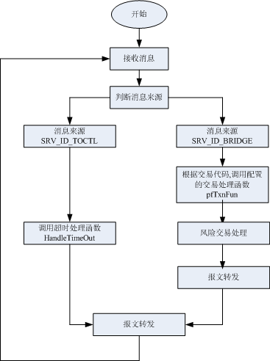

#### 2.6.4.3模块名称

S001SwSrv

#### 2.6.4.4交换模块种类

核心交换模块-请求

核心交换模块-应答

#### 2.6.4.5对应日志

1101.N.log(核心交换模块-请求日志)

1103.N.log(核心交换模块-应答日志)

### 管理交易模块

#### 2.6.5.1模块功能

管理类交易模块接收从桥接路由模块发来的交易请求，根据交易代码,调用配置的交易处理函数,包括:签到、签退、线路测试、打开机构、关闭机构、密钥重置等管理类交易；

#### 2.6.5.2模块流程

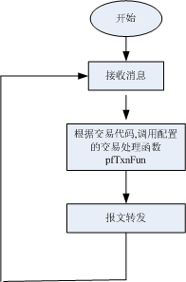

#### 2.6.5.3模块ID/模块名称

1201/M001MngSrv

#### 2.6.5.4数据来源

1901（线路测试、重置MAC…）

1601 （打开机构、关闭机构….）

### POS管理交易模块

#### 2.6.6.1模块功能

管理类交易模块接收从桥接路由模块发来的交易请求，根据交易代码,调用配置的交易处理函数,包括:POS签到、POS签退、参数下载、批结算等管理类交易；

#### 2.6.6.2模块流程



#### 2.6.6.3模块ID/模块名称

1202/M002MngSrv

#### 2.6.6.4数据来源

28##（POS签到、批结算、参数下载）

### 报文组装模块

#### 2.6.7.1模块功能

报文组装模块实现由**内部报文向外部通讯报文的转换**，根据内部TXN IPC结构中的目标ID，取出内存中匹配那套转换规则；若为应答交易，则将交易报文送联机监控模块和风险监控模块进行准实时风险交易处理。

系统根据设定的转换配置规则及规则表所用索引，提取内存中的转换规则配置信息，进行内部报文到报部报文；访问表的方法，为加快转换速度，应设计内存存储，将转换规则信息表存放在内存中存放。

#### 2.6.7.2模块流程



#### 2.6.7.3模块ID/名称

1301/X001TrsSrv

#### 2.6.7.4对应日志

1301.N.模块ID.log

### 存储转发模块

#### 2.6.8.1模块功能

存储转发模块根据设置的重发时间定时从存储转发信息表内查找未收到应答的冲正请求。根据存储转发信息表中的目标通讯模块，向通讯模块发送冲正请求，直到收到应答或重发次数已到。

存储转发模块要完成**超时冲正交易在未收到应答**情况下的**重发功能**，设计一数据表存储转换后的冲正8583包，并能控制重发次数及重发的频率，在收到冲正应答后对该表的修改操作由**交换模块**完成。

需要进行重发的交易有：取款冲正、消费冲正、消费撤消冲正、预授权冲正、预授权撤消冲正、预授权完成冲正、预授权完成撤消冲正、转帐转出冲正、存款撤消冲正。

#### 2.6.8.2模块流程



### 超时处理模块

#### 2.6.9.1模块功能

1、超时控制模块实现了交易流水号的顺序分配；

2、金融类交易模块在请求时将请求交易通过超时模块进行登记，在应答时通过超时模块撤消登记；

3、超时控制模块还对超时的交易通过金融类交易模块引发冲正拒绝。

4、超时控制模块要实现交易流水号的唯一性分配、交易超时的登记、撤消登记等功能。在设计上采用表存放的方式，并利用内存存储，分段提交的机制提交交易速度。

5、需要超时后向发卡方发送冲正的交易有：取款、消费、消费撤消、预授权、预授权撤消、预授权完成、预授权完成撤销、转帐转出、存款撤消。

#### 2.6.9.2模块流程

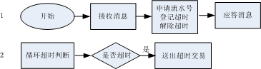

### 加密服务模块

#### 2.6.10.1模块功能

加密服务模块接收从金融类交易模块与管理类交易模块发来的消息，根据操作类型，调用不同的加密接口。

#### 2.6.10.2模块流程

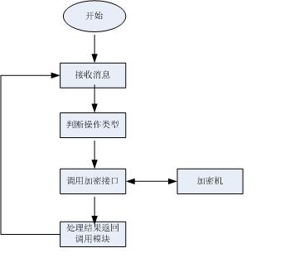

### 加密监控模块

#### 2.6.11.1模块功能

加密机监控模块根据设定的间隔时间参数，向加密服务模块发送测试加密指令，用于检测加密机是否正常工作。如果不正常，则重启加密服务模块

#### 2.6.11.2模块流程



### 联机监控模块

#### 2.6.12.1模块功能

联机监控模块（Q001MonSrv）主要实现交换处理平台系统的实时交易监控服务，从报文组装模块接收监控信息，记监控日志（monitor.log），每天一个，日终备份。

# 清算部分（settle）

收单系统与本行行内系统的清算处理：清分清算处理子系统将每日的**收单交易信息进行汇总**，进行**清算处理**，产生相应的**清算文件和清算报表**。面向备援系统生成贷记卡入账接口文件，以及分期入账接口文件，并通过相应接口传送。面向借记卡系统生成借记卡对账接口文件，并通过相应接口传送。针对一账通卡，生成一账通仿银联格式正常类交易数据文件，一账通仿银联格式差错类交易数据文件，以及一账通资金清算总表。

收单系统与商户的清算处理：清分清算处理子系统根据商户ID对商户的收单交易进行清分清算，生成各商户的对账单，另外还生成商户对帐单列表文件，保存各商户对账单名等信息，以供关联方参考。

## 清算模式

* 自动发起：在每晚23:30开始自动批量清算当天的交易。???
* 人工发起：当某天的批量清算没有成功完成的时候（即某步骤发生错误），我们可以通过控制台从断点步骤开始继续该天的批量清算任务。

## 清算过程监控和结果的查询

过程监控：是通过tbl\_chk\_flow\_inf表来查看清算的状态。批量清算的各步骤在tbl\_chk\_flow\_inf表中都有相应的状态检查标志字段。其对应关系如下表：

|  |  |
| --- | --- |
| **清算步骤** | **状态检查标志字段** |
| 日切处理 | DAY\_CHANGE\_CHK |
| 装载收单流水 | LOAD\_CHK |
| 收单流水记录清分 | STML\_CHK |
| 生成送备援文件 | CREDIT\_FILE\_CHK |
| 生成借记卡对账接口文件 | DEBIT\_FILE\_CHK |
| 生成对账单文件 | MCHT\_REPORT\_CHK |
| 生成对账单列表文件 | MCHT\_LIST\_CHK |

**在’0’代表未成功处理、’1’代表已成功处理**。可以通过点击管理平台上的【清分清算】 > 【内卡清算】 > 【批量处理】菜单来监控或者查询清算各步骤处理结果。

未清算时，情况如下表：

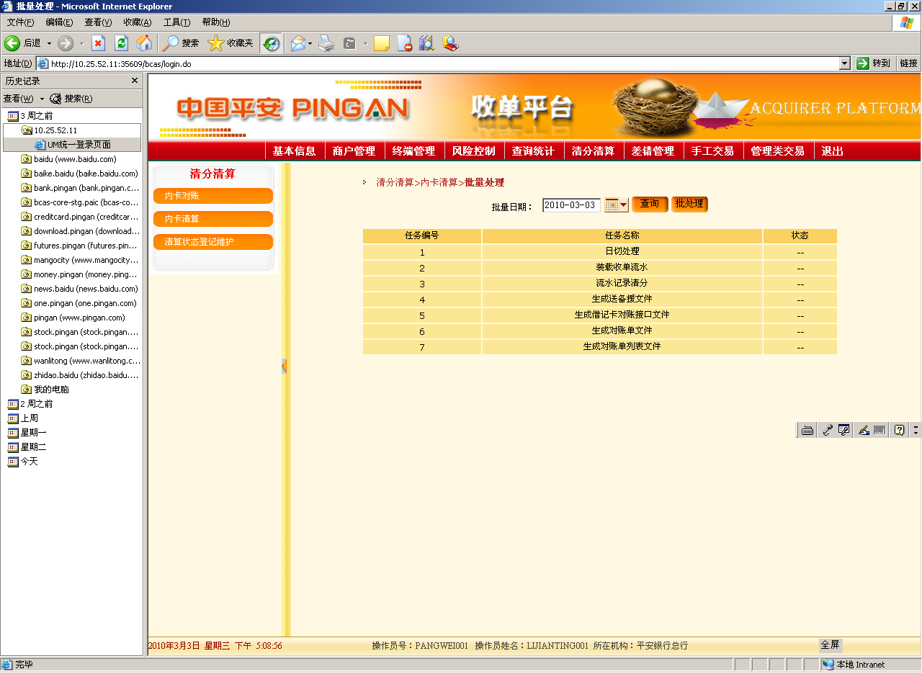

清算成功时，情况如下表：

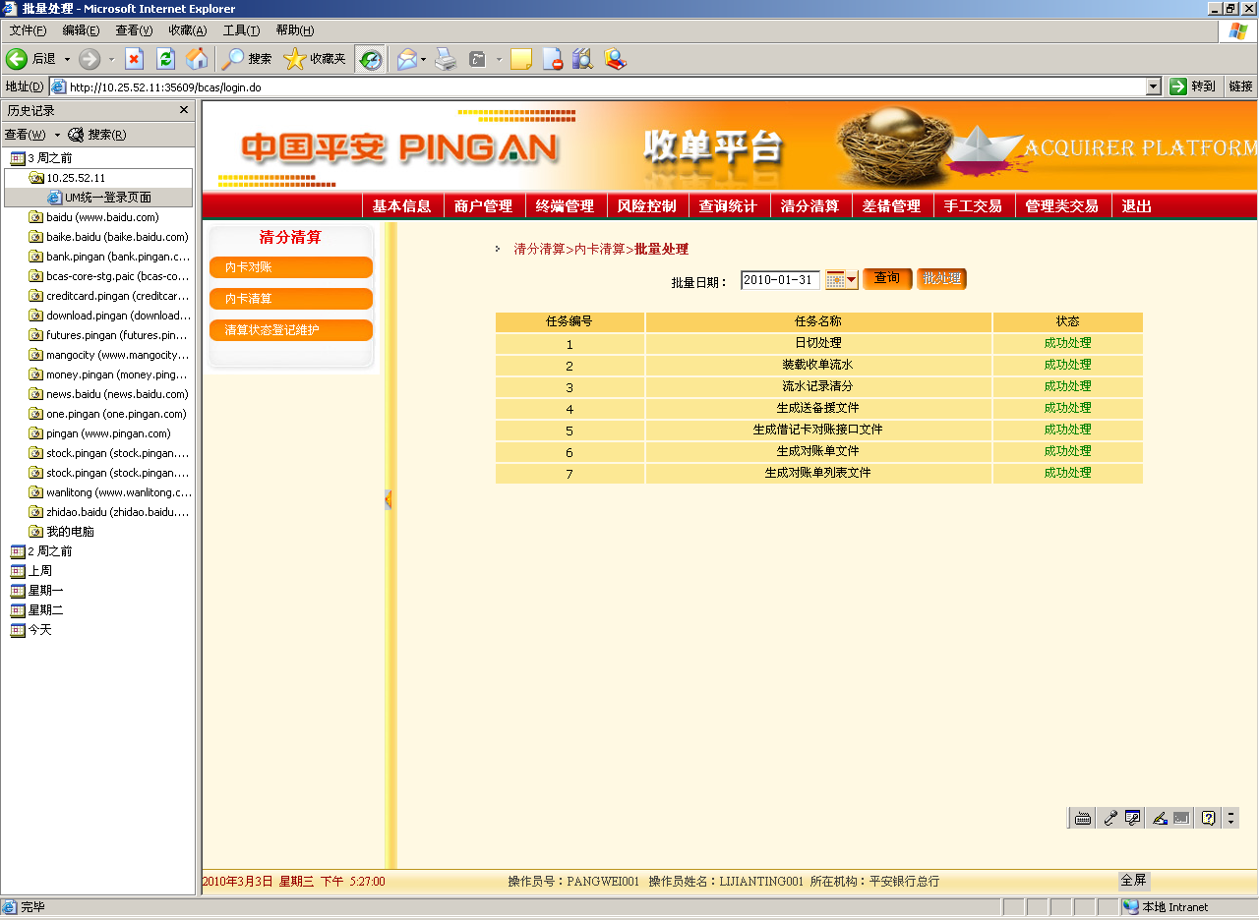

清算失败时，情况如下表：

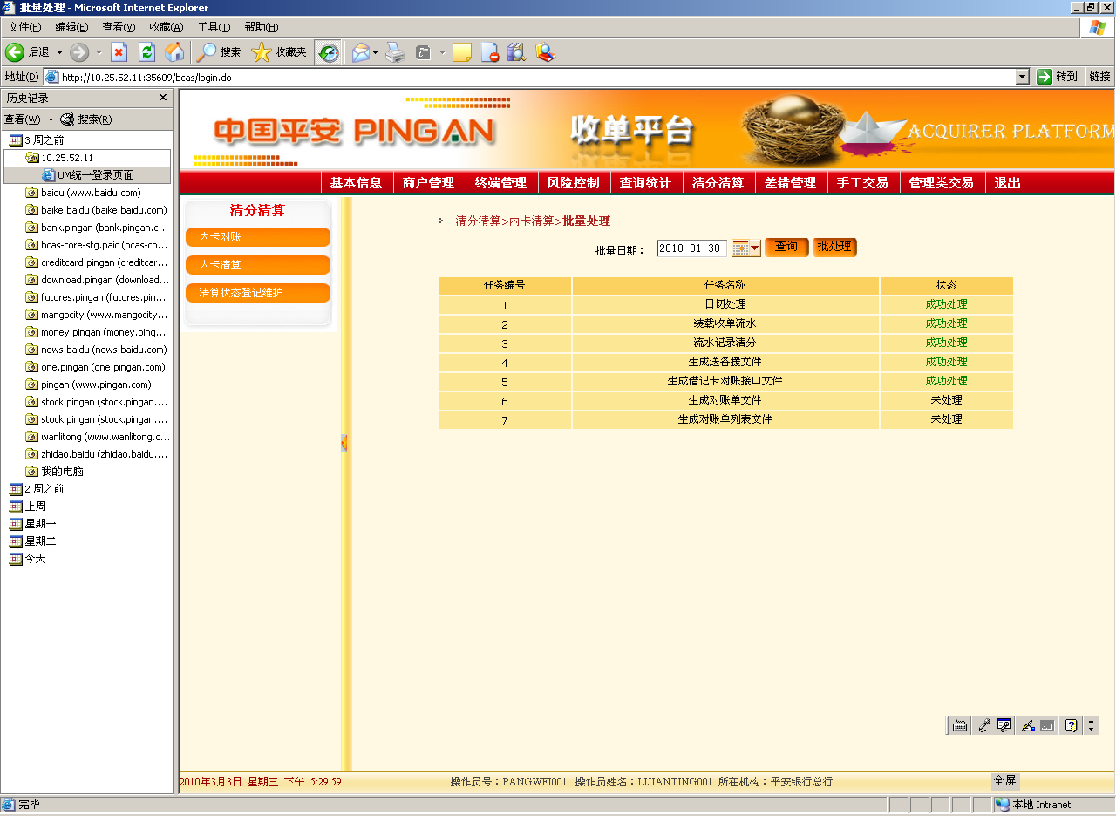

## 清算流程说明

### 日切处理

在每天的23:30???时取系统日期的下一天作为日切后的日期。将本次日切后的日期反映至日切表tbl\_host\_date，即把tbl\_host\_date的host\_date字段设为本次日切后的日期。

### 装载流水处理

* **联机流水数据的导入**

将联机流水表tbl\_n\_txn中当批次需要清算的数据导入清算流水表tbl\_settle\_txn中。

* **差错流水数据的导入**

将差错流水表tbl\_err\_mission中当批次的数据导入清算流水表tbl\_settle\_txn中。

* **商户清算明细表数据的导入**

在向清算流水表tbl\_settle\_txn导入流水的同时，编辑商户清算明细数据并将其插入商户清算明细表。

### 流水记录清分

月末时将月结商户当月的所有商户清算明细（即商户清算明细表tbl\_mchnt\_month\_clean 中的数据）进行结算，得到月结商户的月结信息数据，并将其插入月结商户月终结算表tbl\_month\_clear\_sum中。

### 生成送备援文件

生成送往备援系统的备援系统贷记卡入账接口文件，备援系统分期入账接口文件，一账通仿银联格式正常类交易文件，一账通仿银联格式差错类交易文件，以及一账通资金清算总表。并向备援系统传送这些文件。

### 生成平安借记卡对账接口文件

生成面向平安借记卡系统的借记卡对账接口文件。并向传平安借记卡系统送该文件。

### 生成平安商户对账单文件

生成平安银行商户对账单文件。商户对账单文件包含按交易类型清算的统计信息，按终端号清算的统计信息，以及按卡类型清算的统计信息。若是月结商户到月末还需要统计月结手续费。

### 生成平安商户对账单列表文件

生成商户对账单列表文件，该文件是上一步骤生成的所有商户对账单的文件名等列表。发送商户对账单列表。

## 存放清算文件的目录结构



说明：

上图中outgoing/YYYYMMDD目录下存放以YYYYMMDD作为清算日期的一些对外传送的清算文件，其中有贷记卡入账接口文件，分期入账接口文件，一账通仿银联格式正常类交易文件，一账通仿银联格式差错类交易文件，借记卡对账接口文件，商户对账单列表文件。

report/YYYYMMDD目录下存放以YYYYMMDD作为清算日期的一些报表，其中有一账通资金清算总表，商户对账单文件。

incoming/YYYYMMDD目录下存放以YYYYMMDD作为清算日期所需要的一些从外接收的文件。

## 批量清算相关脚本

|  |  |
| --- | --- |
| **脚本功能** | **脚本名** |
| 日切并运行批量清算 | RunBankSettle.sh |
| 传送面向备援系统的各清算文件 | send\_CFile.sh |
| 向借记卡系统传送文件 | send\_DFile.sh |
| 传送商户对账单列表文件 | send\_MList.sh |
| 启动批量清算进程 | runst.sh |
| 关闭批量清算进程 | stopst.sh |

### 执行日切清算脚本

脚本： RunBankSettle.sh

处理：

进行日切处理。

运行本批次清算，即调用清算主控调度服务程序StlmCtrl。

### 向备援系统传送文件脚本

脚本： send\_CFile.sh YYYYMMDD

处理：传送面向备援系统的清算日期为YYYYMMDD的各清算文件。

### 向借记卡系统传送文件

脚本： send\_DFile.sh YYYYMMDD

处理：向借记卡系统传送清算日期为YYYYMMDD的借记卡对账接口文件。

### 传送商户对账单列表文件

脚本： send\_MFile.sh YYYYMMDD

处理：传送清算日期为YYYYMMDD商户对账单列表文件。

### 启动批量清算进程

脚本： runst.sh

处理：启动批量清算进程。

### 关闭批量清算进程

脚本： stopst.sh

处理：关闭批量清算进程。

## 批量清算程序

### 清算总控调度服务

程序： StlmCtrl.c [YYYYMMDD]

处理：以YYYYMMDD为清算日期，按批量清算流程步骤顺序依次调用以下各清算进程: BankStlm,MkCreditFile,MkDebitFile,MkMchtFile,MkMchtList。

### 清算流水导入

程序： LoadBankTxn.c [YYYYMMDD]

处理：以YYYYMMDD为清算日期，将联机流水表tbl\_n\_txn中当批次需要清算的数据导入清算流水表tbl\_settle\_txn中；将差错流水表tbl\_err\_mission中当批次需要清算的数据导入清算流水表tbl\_settle\_txn中；在向清算流水表tbl\_settle\_txn导入流水的同时，编辑商户清算明细数据并将其插入商户清算明细表。

### 清算流水清分

程序：BankStlm.c [YYYYMMDD]

处理：以YYYYMMDD为清算日期，月末时将月结商户当月的所有商户清算明细（即商户清算明细表tbl\_mchnt\_month\_clean 中的数据）进行结算，得到月结商户的月结信息数据，并将其插入月结商户月终结算表tbl\_month\_clear\_sum。

### 生成送备援文件

程序：MkCreditFile.c [YYYYMMDD]

处理：以YYYYMMDD为清算日期，生成送往备援系统的备援系统贷记卡入账接口文件（一般消费），备援系统分期入账接口文件，一账通仿银联格式正常类交易文件，一账通仿银联格式差错类交易文件，以及一账通资金清算数据文件。并向备援系统传送这些文件。

### 生成入账文件

程序：Mk2PstFile.c [YYYYMMDD]

处理：以YYYYMMDD为清算日期，生成送往备援系统的备援系统贷记卡入账接口文件，备援系统分期入账接口文件。

### 生成一帐通仿银联交易文件

程序：MkCdtICupF.c [YYYYMMDD]

处理：以YYYYMMDD为清算日期，生成一账通仿银联格式正常类交易文件，一账通仿银联格式差错类交易文件。

### 生成一账通资金清算文件

程序：MkCDCntRpt.pc [YYYYMMDD]

处理：以YYYYMMDD为清算日期，生成一账通资金清算数据文件。

### 生成借记卡对账接口文件

程序：MkDebitFile.c [YYYYMMDD]

处理：以YYYYMMDD为清算日期，生成面向平安借记卡系统的借记卡对账接口文件。并向传平安借记卡系统送该文件。

### 生成对账单文件

程序：MkMchtFile.pc [YYYYMMDD]

处理：以YYYYMMDD为清算日期，生成平安银行商户对账单文件。商户对账单文件包含按交易类型清算的统计信息，按终端号清算的统计信息，以及按卡类型清算的统计信息。若是月结商户到月末还需要统计月结手续费。

### 生成对账单列表文件

程序：MkMchtList.c [YYYYMMDD]

处理：

以YYYYMMDD为清算日期，生成商户对账单列表文件，该文件数据行是上一步骤生成的所有商户对账单的文件名等列表，发送商户对账单列表。

### 日切并运行批量清算

程序：RunBankSettle.pc

处理：正常情况下，在每天的23:30时取系统日期的下一天作为日切后的日期。将本次日切后的日期反映至日切表tbl\_host\_date，即把tbl\_host\_date的host\_date字段设为本次日切后的日期。

# 对账部分（batch）

收单对账系统是把**收单交易流水**和**银联流水**进行两方对账，逐条勾对往数据库记录明细数据，提供给收单管理平台生成对账不平报表。

对账任务是加载到定时表**crontab**中，每天凌晨**3：00**自动运行前一天的对帐。

## 银联对账流程

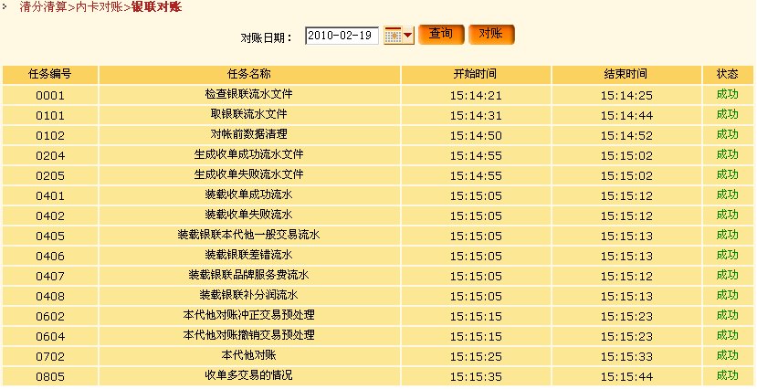

## 收单存放银联文件目录结构



## CAP机存放银联文件目录结构



## 对帐监控和结果查询

监控：在收单管理平台上的【清分清算】菜单中的银联对账画面上进行监控。

结果查询：我们可以在管理平台上【查询统计】菜单上生成对帐不平报表来查看某天的对账不平交易记录。

## 对帐异常处理

对账任务过程中发生错误时，贵行管理人员可以在排查错误之后在收单管理平台手动发起对账请求，对账进程就会从断点处继续进行。

异常情况如下：

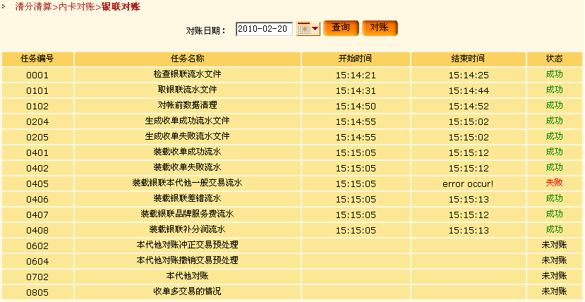

正常情况如下：

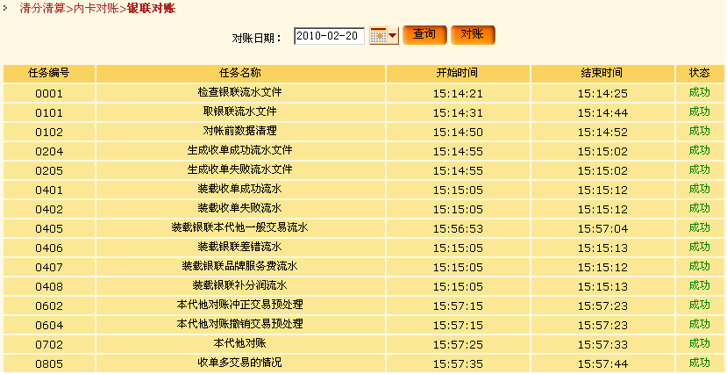

## 银联境内批量对帐说明

sbin目录如下：

|  |  |
| --- | --- |
| 脚本名称 | 对应程序 |
| 启动对账 | runbatch [YYYYMMDD] |
| 取银联流水文件列表 | FtpGetTransfile.sh |
| 取银联文件 | FtpGetCup.sh |
| 关闭对账进程 | stopbatch |
| 清理对帐数据库 | ClrMisn.sh |

Daemon目录如下：

|  |  |
| --- | --- |
| 批量操作名称 | 对应程序 |
| 对帐主控 | MisnMain.pc |
| 对帐子控 | SubMisnMain.pc |
| 对帐日期设定和任务初始化 | udd.pc |
| 清理对帐数据库 | ClrMisn.pc |

Task目录如下：

|  |  |
| --- | --- |
| 批量操作名称 | 对应程序 |
| 检查银联流水文件 | Task0001.pc |
| 接受银联流水文件 | Task0101.pc |
| 对帐前数据清理 | Task0102.pc |
| 生成收单成功流水文件 | Task0204.pc |
| 生成收单失败流水文件 | Task0205.pc |
| 装载收单成功流水 | Task0401.pc |
| 装载收单失败流水 | Task0402.pc |
| 装载银联本代他流水 | Task0405.pc |
| 装载银联差错流水 | Task0406.pc |
| 装载银联品牌服务费流水 | Task0407.pc |
| 装载银联补分润流水 | Task0408.pc |
| 本代他对账冲正交易预处理 | Task0602.pc |
| 本代他对账撤销交易预处理 | Task0604.pc |
| 本代他对账 | Task0702.pc |
| 收单多交易的情况 | Task0805.pc |

## 对账相关脚本

### 执行银联对帐脚本

命令：runbatch [YYYYMMDD]

处理：启动对账进程的脚本 。不带日期参数是自动发起模式，带日期参数是平台手工发起模式。运行udd初始化对账任务，启动对账主控MisnMain和子控SubMisnMain执行对账。

### 取银联流水文件列表脚本

命令： FtpGetTransfile.sh YYYYMMDD

处理：从CAP机上取YYYYMMDD日期的银联流水文件列表filetrans到$HOME/batch/file/CUP下，该shell在任务Task0001.pc中被调用。

### 取银联流水文件脚本

命令： FtpGetCup.sh bankcode YYYYMMDD

处理：bankcode是机构号参数即05450000，YYYYMMDD是对账日期，程序功能是从CAP机上取YYYYMMDD日期的银联流水文件放到$HOME/batch/file/CUP/05450000/YYYYMMDD路径下，该shell在任务Task0101.pc中被调用。

### 银联对帐进程关闭

命令： stopbatch

处理：关闭当前对账进程。

### 对账数据清理脚本

命令： ClrMisn.sh

处理：执行清理对账数据库程序ClrMisn，具体功能参考ClrMisn。

## 对账相关程序

### 银联对帐总控

程序名：MisnMain.pc

处理：扫描tbl\_mission\_inf对帐任务表,根据对帐状态tbl\_mission\_status判断对帐是否启动，根据每个子进程导入的最大行数和文件总行数，计算出每一步骤需要的子进程数,分配对帐任务到tbl\_child\_inf表中。

### 银联对帐子控

程序名：SubMisnMain.pc

处理：扫描tbl\_child\_inf表，查找未启动任务进程并启动, 记录对账任务开始时间点，结束时间点，错误发生点，进程任务状态和结果,更新到表tbl\_child\_inf和tbl\_mission\_inf可以通过tbl\_child\_inf的chiild\_err\_point定位错误发生点。

### 对帐任务初始化

程序名：udd.pc [YYYYMMDD]

处理：不带日期参数模式：夜间3：00自动执行对帐任务调用此模式。首先会插入tbl\_mission\_inf的对帐任务初始化数据，然后会更新对帐日期表tbl\_date\_inf中的对帐日期为系统时间前一天的日期,为后续对帐任务做准备。

带日期参数模式：控制台发起对帐调用此模式。首先会查找tbl\_mission\_inf表中日期参数那天的对帐状态，把没有完成的对帐任务步骤都设置成初始状态。然后会更新对帐日期表tbl\_date\_inf中的对帐日期为YYYYMMDD。

### 对帐结果数据清理维护

程序名：ClrMisn.pc

处理：清理一个月以前的对帐任务数据,并把一个月前的银联流水表bth\_cup\_txn\_bdt、收单成功流水表bth\_gc\_txn\_succ和对帐明细结果表bth\_dtl\_bdt的数据移到相应的历史表中。

### 检查银联流水文件

程序名：Task0001.pc

处理：调用FtpGetTransfile.sh脚本从CAP机上取银联流水文件列表filetrans并存放到$HOME/batch/file/CUP/下 ，把该文件装载到tbl\_file\_trans中，检查银联流水文件（一般交易流水 、 差错流水 、 品牌服务费流水）是否全部到达。

### 接受银联流水文件

程序名：Task0101.pc

处理：调用FtpGetCup.sh脚本从CAP机上取银联流水文件并放到$HOME/batch/file/CUP/05450000/YYYYMMDD路径下。

### 对帐前数据清理

程序名：Task0102.pc

处理：对帐前数据清理。

### 生成收单成功流水文件

程序名：Task0204.pc

处理：从联机流水表中取出银联清算日期成功的本代他交易（余额查询、消费、联机退货、预授权完成联机、预授权完成离线），写入$HOME/batch/file/FE/05450000/YYYYMMDD/gcsuccgoldYYYYMMDD.data

### 生成收单失败流水文件

程序名：Task0205.pc

处理：从联机流水表中取出银联清算日期失败的本代他交易（余额查询、消费、联机退货、预授权完成联机、预授权完成离线），写入$HOME/batch/file/FE/05450000/YYYYMMDD/gcfailgoldYYYYMMDD.data

### 装载收单成功流水

程序名：Task0401.pc

处理：把gcsuccgoldYYYYMMDD.data的数据装载到bth\_gc\_txn\_succ表中。 bth\_gc\_txn\_succ表作为收单交易流水数据。

### 装载收单失败流水

程序名：Task0402.pc

处理：把gcfailgoldYYYYMMDD.data的数据装载到bth\_gc\_txn\_fail表中。

### 装载银联本代他流水

程序名：Task0405.pc

处理：把银联本代他交易流水文件(IND\*ACOM)导入bth\_cup\_txn\_bdt中, bth\_cup\_txn\_bdt表作为银联对帐数据。

### 装载银联差错流水

程序名：Task0406.pc

处理：把银联差错流水文件(IND\*AERR)导入bth\_cup\_err中，提供给控制台生成银联差错流水报表。

### 装载银联品牌服务费流水

程序名：Task0407.pc

处理：把银联品牌服务费流水文件(IND\*ALFEE)导入cdcupsvclist表中，提供给控制台生成品牌服务费报表。

### 装载银联补分润流水

程序名：Task0408.pc

处理：把银联补分润流水文件(IND\*AFMCC)导入cdcupfmcclist表中。

### 本代他对账冲正交易预处理

程序名：Task0602.pc

处理：如果在银联本代他交易流水表bth\_cup\_txn\_bdt中找到冲正的记录，就从收单成功流水表bth\_gc\_txn\_succ中找出相应的冲正流水，插入冲正明细表BTH\_DTL\_RVSL。然后再找出两边原交易记录，插入冲正明细表BTH\_DTL\_RVSL。把冲正记录的对帐结果标志设置为‘6’，冲正交易和原交易不参与对账。

### 本代他对账撤销交易预处理

程序名：Task0604.pc

处理：如果在银联本代他交易流水表bth\_cup\_txn\_bdt中找到撤销的记录，就从收单成功流水表bth\_gc\_txn\_succ中找出相应的撤销流水，插入冲正明细表BTH\_DTL\_RVSL。然后再找出两边原记录，将原流水插入冲正明细表BTH\_DTL\_RVSL。把撤销记录的对帐结果标志设置为‘9’，撤销交易和原交易不参与对账。

### 本代他对账

程序名：Task0702.pc

处理：将银联本代他交易流水表bth\_cup\_txn\_bdt和收单成功流水表bth\_gc\_txn\_succ中不是冲正和撤消的记录进行对帐，根据银联3域交易处理码、 7域交易传输日期时间、 11域系统跟踪号、 32域受理机构号和33域转发机构号匹配交易流水，勾对卡号和金额，平的记录的对帐结果标志设置为’1’、不平记录设置为’2’、银联多交易设置为’3‘。把全部的对帐结果插入对帐明细表BTH\_DTL\_BDT。不平帐和单边帐插入差错明细表BTH\_DTL\_ERR\_GC。收单管理平台根据BTH\_DTL\_BDT表生成对账不平报表。

程序名：Task0805.pc

处理：Task0805是在Task0702上的补充、是处理收单多交易的情况、收单多的交易的对帐结果标志设置为’4‘。

### CAP机上的接收银联文件脚本

命令：runSndRcv

脚本中的环境变量

CUPFILEDIR=CAP/file/;export CUPFILEDIR

INSTITUTION\_ID=05450000;export INSTITUTION\_ID

脚本执行

SndRcv 1 1 10.25.64.11 36011 &

处理说明：10.25.64.11代表CAP机IP地址，36011是监听端口。执行SndRcv程序通过流传输方式接收银联流水文件存放到$HOME/CAP/file/YYYYMMDD路径下（YYYYMMDD是银联流水文件的日期）。最后把传送的文件名和状态记录到该路径的filetrans文件中。